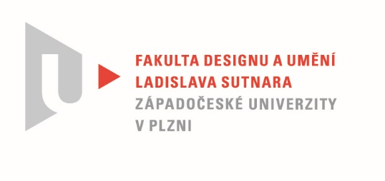
Protokol o hodnocení
kvalifikační práce

Název bakalářské práce: "LABYRINT SVĚTA A RÁJ SRDCE"

Práci předložil student: ORLOVA Alina
Studijní obor a specializace: Multimediální design, specializace Užitá fotografie

Hodnocení vedoucího práce
Práci hodnotil: MgA. Vojtěch Aubrecht

- Cíl práce
Cíl práce byl naplněn.

- Stručný komentář hodnotitele
Alina Orlova je zručná fotografka, která má jako bonus jednu specifickou vlastnost – nezalekne se žádné výzvy. To jí umožňuje střemhlav se vrhnout do riskantních fotografických projektů (jako například focení prakticky nahé modelky v zaplněných pražských ulicích), či jí dosud neprozkoumaných výtvarných a technologických končin. Někdy se věc povede, jindy ne, ale Alina je vždy o zkušenost bohatší. V případě své bakalářské práce se rozhodla pro fotografickou knihu, (formát, se kterým rozhodně nepracuje často) a prostorovou instalaci, kterou ještě nevytvářela, pokud vím, nikdy. Mé dotazy, zda se neobává technických komplikací, vždy odbyla s naprostým klidem a sebedůvěrou, že ne. Ve skutečnosti však mé obavy nebyly liché.
Výstup bakalářské práce na téma Labyrint světa a ráj srdce se, jak už řečeno, skládá ze dvou částí. Knihy a fotografické instalace. Série snímků použitá v knize je působivá a nenásilně reflektuje dané téma. Jedná se o svého druhu voyeuristické pohledy do různých interiérů, kde se odehrávají scény každodenního života. Nesdílím autorčinu představu, že tyto scény zachycují materialistickou stránku našeho bytí. Jsou to však intimní pohledy na lidské hemžení, ve kterých se zvláštním způsobem mísí chladný odstup s empatií. Počet snímků v knize je sice vysoký, ale ani tak listování v knize není nudné. Navíc tento rozsah naznačuje jistou nekonečnost lidských osudů. Také formát knihy a její jednoduché grafické zpracování hodnotím velice kladně, stejně jako tisk. Nepochopitelná je pro mne ovšem nesmyslně vysoká gramáž použitého papíru, která z knihy vytváří fyzicky nepříjemný artefakt. Také povrch papíru a jeho vysoký lesk nejsou dobrou volbou. Zároveň v knize absentují jakékoliv informace, kromě názvu a jména autorky. Přitom datace a další podrobnosti by divákovi umožnili snazší přístup k samotnému obsahu..
Ještě daleko více nedostatků vykazuje fotografická instalace. Použité snímky fasády, výrazně kolísají v technické kvalitě. Některé jsou plné rušivého digitálního šumu, jiné vůbec, takže se evidentně nejedná o tvůrčí záměr. Fotografie jsou lepené na karton, což je snadno předvídatelná chyba. Podklad se již nyní kroutí a deformuje. Zároveň fotografie jsou nekvalitně nalepené, takže jsou zvlněné a pod povrchem prozrazují vzduchové puchýře. Některá okénka se dají odklopit a pod nimi se objeví snímky z knihy, tedy domovy různých protagonistů. Mechanika odklápění je však velice primitivní a náchylná k poškození. Samotné výřezy jsou velmi nepřesné, řezy křivé. Celkový vzhled pak působí neohrabaně a diletantsky.
Někdy se věc povede, jindy ne. V případě bakalářské práce Aliny Orlové jsou kvality díla silně zastřené ušmudlaným a neprofesionálním provedením.

- Vyjádření o plagiátorství
V teoretické práci se poměrně chaoticky prolíná text autorky s citacemi, nicméně za plagiátorství bych tento nedostatek nepovažoval.

4. Navrhovaná známka a případný komentář
Výstupy vykazují značné nedostatky, ale na základě dobré koncepce, kvalitních fotografií a dalších kladů především knižní části navrhuji hodnocení velmi dobře.

Datum: 7. 6. 2021 MgA. Vojtěch Aubrecht

